БРЯНСКСТАТ продолжает СЕРИЮ ПУБЛИКАЦИЙ, ПОСВЯЩЕННЫХ ИСТОРИИ ПЕРЕПИСЕЙ, ПРОВЕДЕННЫХ В РОССИИ
ПЕРВАЯ ВСЕСОЮЗНАЯ ПЕРЕПИСЬ 1926 ГОДА

17 декабря 1926 года бы проведена первая Всесоюзная перепись населения СССР, ее проводила новая организация - Центральное статистическое управление СССР. Перепись охватила все регионы страны. Она была спроектирована на высоком уровне и проведена опытными специалистами, вышедшими в основном из земской статистики. Выдающиеся советские статистики В.Г. Михайловский и О.А. Квиткин выработали научные принципы, которые легли в основу как этой, так и следующих советских переписей населения. Перепись населения 1926г. отличалась не только продуманной методикой получения сведений, но и богатством собранных данных, особенно о социальном составе населения и о семьях. Ее материалы были необходимы стране, они легли в основу первого народно-хозяйственного плана развития экономики и культуры СССР.
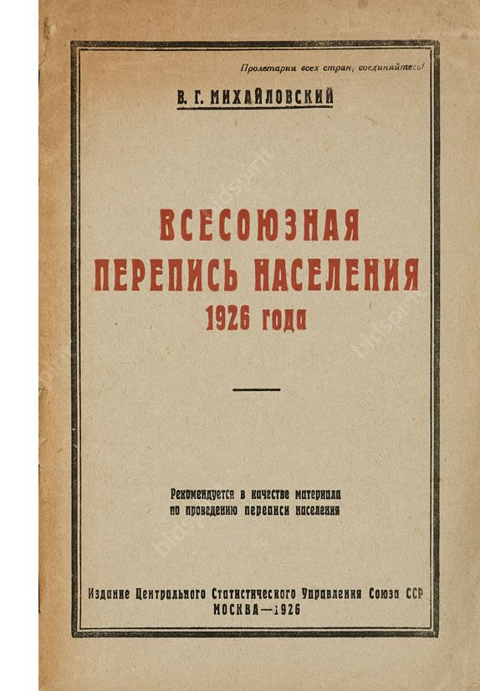
Значение для отечественной истории этой переписи заключается в том, что она" запечатлела колоритный портрет советского общества эпохи «НЭПа», когда в стране победившего социализма не без успеха развивались частное предпринимательство и торговля, а уникальность состоит в том, что впервые был собран богатый статистический материал для подробного изучения семьи, уровня грамотности и этнографического состава населения страны.
Для проведения переписи были подготовлены особые положения, согласно которым предусматривалась обязанность всех граждан давать регистраторам все необходимые сведения, а также устанавливалось "наложение администра-тивных взысканий за уклонение от дачи сведений".
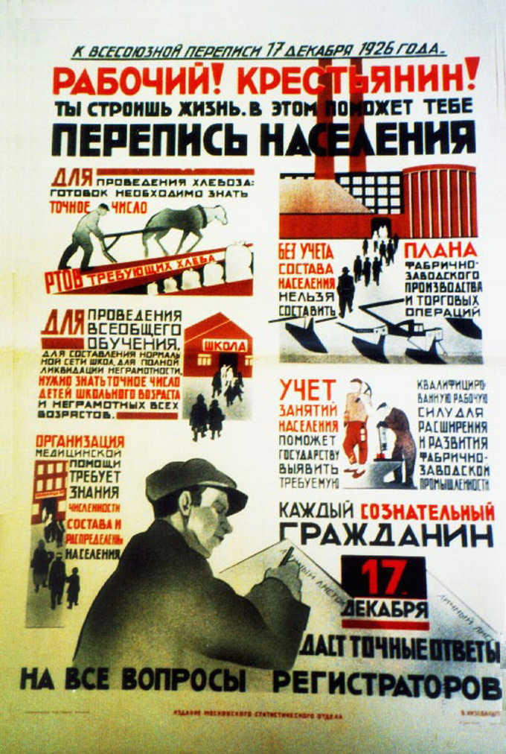
К переписи предполагалось привлечь до 200 тыс. счетчиков, которые подбирались на местах. В большинстве своем это были работники школ, студенты, учащиеся старших классов (свыше 58% счетчиков), привлекались также счетные работники различных организаций, конторские служащие.
С большими трудностями сталкивались организаторы переписи при подготовке картографического материала и планов городов, поскольку во многих регионах они либо полностью отсутствовали, либо сильно устарели, а средств на их составление и обновление не было.
За месяц до начала переписи в «Правде» началось печатание специальной вкладки, посвященной вопросам переписи. И в наставлениях четко говорилось, что «каждый может спокойно давать точные ответы на вопросы личного листка, так как ответы эти не будут использоваться для каких-либо административных целей или для взимания налогов».
Основными формами переписи были личный листок, семейная карта (только для городского населения), владенная ведомость. Форма личного листка как основного документа счета населения была введена для быстрейшей разработки данных, поскольку в условиях ручной техники списочная форма сводки требовала выписки данных о каждом члене семьи на отдельную карту. Опросник переписи состоял из 14 пунктов, которые включали пол, возраст, народность, родной язык, место рождения продолжительность проживания в месте переписи, семейное положение, грамотность, физические недостатки, психическое здоровье, основной вид занятости, отрасль труда, для безработных - продолжительность безработицы и прежнее занятие, источник средств к существованию.
Семейная карта имела задачу осветить семейную структуру населения и жилищные условия городских жителей. В отличие от личных листов семейная карта составлялась только на постоянное население.
Кроме этих двух основных документов, на каждый двор в городе составлялась владенная ведомость, в которой давалась общая характеристика владения, список жилых помещений. Отмечалось, сколько карт составлено в каждой квартире. В сельской местности составлялся именной список домохозяев. Владенная ведомость и поселенный список домохозяев были, с одной стороны, контрольными документами, с другой — служили источниками предварительных итогов.
По итогам переписи, советские статистики пришли к выводу что "больными вопросами" в переписных анкетах оказались вопросы о состоянии в браке, о жилой площади и о возрасте женщин. Ответы на вопросы переписчиков о семейном положении были самые разные. Например, мужчины отвечали на этот вопрос так: "Холост, но есть женщина". Как писали в советской прессе по итогам переписи, "почти все гражданки, имеющие детей и содержащие их за счет алиментов или собственным трудом", предпочитали заявить о себе, как о "девицах".
Результаты Всесоюзной переписи населения СССР 1926 года были опубликованы в 56 томах. Публикация предварительных результатов переписи началась в 1927г., последний том вышел в свет в 1932 году. По итогам Всесоюзной переписи населения СССР 1926 года было установлено, что численность населения Советского Союза составляла 147 027 915 человек, из них 82,1% проживало в сельской местности. В СССР проживало 71 043 352 мужчины и 75 984 563 женщин. На 1000 мужчин приходилось 1070 женщин.
Численность населения, проживавшего на территории Брянской области по переписи 1926 г. составила 1709 тыс. человек, в том числе городского 265, сельского – 1444 тыс. человек - соответственно 16 и 84 %.
Первая Всесоюзная перепись 1926 года дала обширный статистический материал, достаточно ясно и точно отразивший важнейшие особенности того периода, что позволило использовать его при планировании первой пятилетки. Через много лет данные именно этой переписи легли в основу большой работы Института Российской истории для получения таблиц, характеризующих динамику населения в 1917-1926гг. по разным регионам и в стране в целом.
Брянскстат напоминает, что Всероссийская перепись населения пройдет с 1 по 30 апреля 2021 года с применением цифровых технологий. Главным нововведением предстоящей переписи станет возможность самостоятельного заполнения жителями России электронного переписного листа на портале Госуслуг (Gosuslugi.ru). При обходе жилых помещений переписчики будут использовать планшеты со специальным программным обеспечением. Также переписаться можно будет на переписных участках, в том числе в помещениях многофункциональных центров оказания государственных и муниципальных услуг «Мои документы».
Стать переписчиком предстоящей переписи в апреле 2021 года сможет любой житель Брянской области, позвонив по телефону Брянскстата 67-12-13, 67-12-31
При использовании материала
ссылка на Брянскстат обязательна

